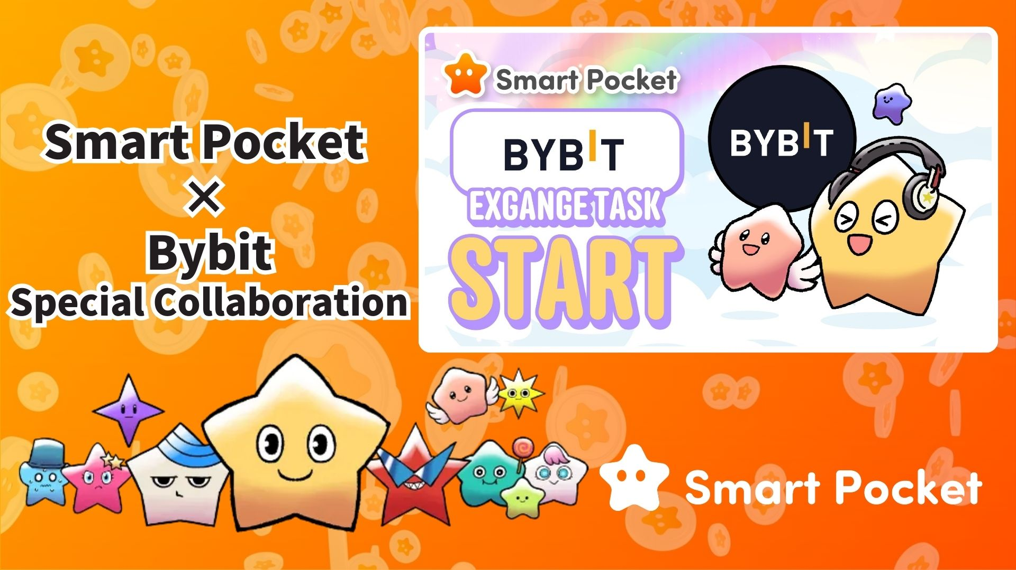

**Smart Pocket × Bybit 협업 시작! 간단한 2단계로 11,000 포인트 획득 🎉**

**안녕하세요!  
  
세계적인 암호화폐 거래소 Bybit과 Smart Pocket의 협업이 공식적으로 시작되었습니다!  
  
이제 간단한 단계만 거치면 최대 11,000 SP 포인트를 획득할 수 있습니다.**

**🔗 https://x.com/smapocke/status/1894692942251708611**

# 목차

* Bybit이란?
* Bybit의 주요 특징
* 협업 개요
* 미션 수행 방법
* Bybit 공식 X 계정을 팔로우하는 방법
* Bybit UID 입력 방법
* 주의사항
* 결론
* Smart Pocket 최신 소식을 놓치지 마세요!

# Bybit이란?

  
  
출처: Bybit  
  
Bybit은 2018년에 설립된 글로벌 암호화폐 거래소입니다. 현재 본사는 두바이에 위치하며, 전 세계 130개국 이상에서 사용되고 있습니다.

# Bybit의 주요 특징

* 세계적인 암호화폐 거래소
* 6천만 명 이상의 사용자 보유
* 300종 이상의 암호화폐 지원

# 협업 개요

이번 협업을 통해 두 가지 간단한 미션을 수행하면 SP 포인트를 받을 수 있습니다.  
  
- Bybit 공식 X 계정 (@Bybit_Official) 팔로우 → 1,000 SP 포인트 획득  
- 본인의 Bybit UID 입력 → 10,000 SP 포인트 획득  
  
총 11,000 SP 포인트를 얻을 수 있는 기회! 놓치지 마세요.

# 미션 수행 방법

## Bybit 공식 X 계정을 팔로우하는 방법

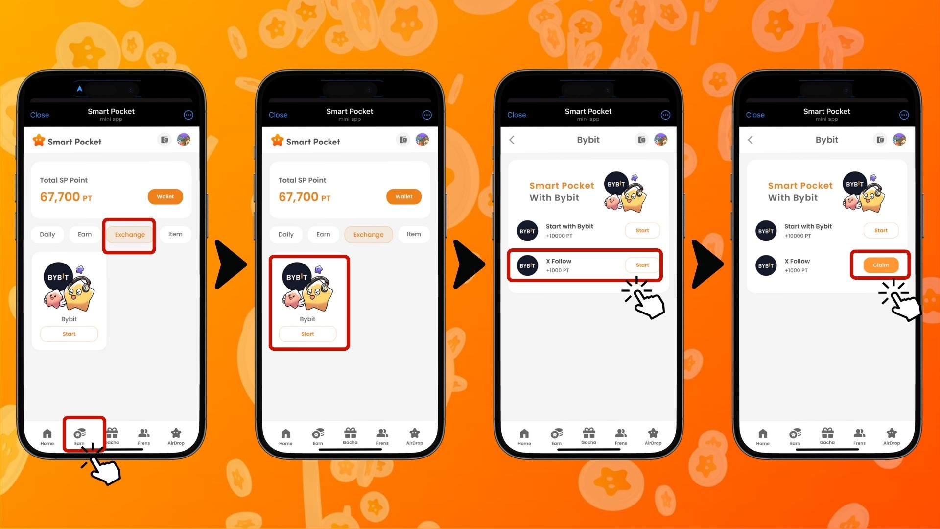  
  
1. Smart Pocket 앱 실행  
2. "Earn" 탭으로 이동  
3. "Exchange" 탭 선택  
4. Bybit 항목에서 "Start" 클릭  
5. "X Follow"에서 "Start" 클릭  
6. Smart Pocket 앱으로 돌아가기  
7. "Claim" 클릭하여 완료

## Bybit UID 입력 방법

⚠️ 중요: Bybit UID는 한 번만 사용할 수 있습니다. Smart Pocket 계정을 신중하게 선택한 후 진행하세요.  
  
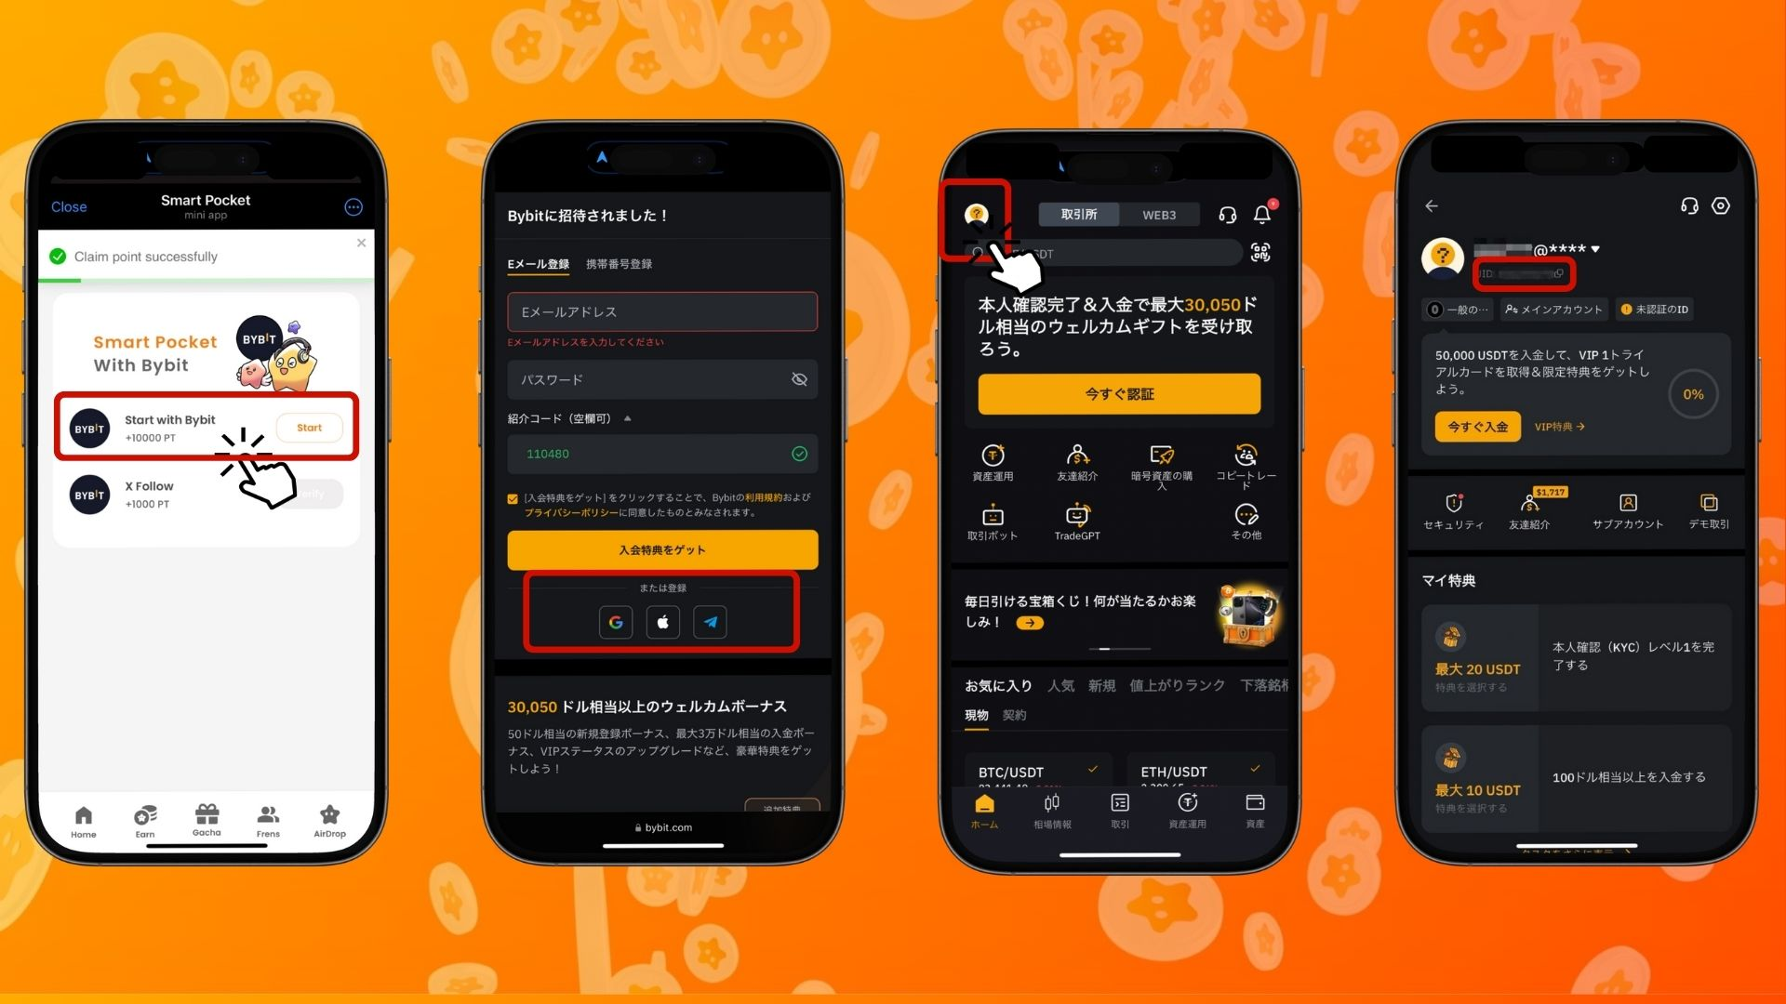  
  
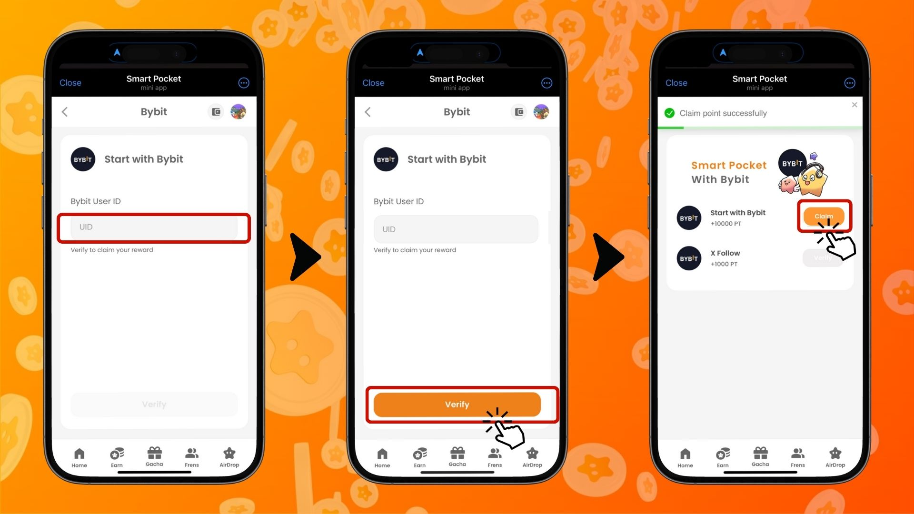  
  
1. "Start with Bybit"에서 "Start" 클릭  
2. 새 계정 생성  
3. Bybit 로그인 후, 홈 화면 왼쪽 상단 아이콘 클릭  
4. UID 복사  
5. Smart Pocket 앱으로 돌아가기  
6. "Bybit User ID" 입력란에 UID 붙여넣기  
7. "Verify" 클릭  
8. "Claim" 클릭하여 완료

# 주의사항

* Bybit 본인 인증(KYC)은 한 사람당 하나의 계정만 가능합니다.
* Smart Pocket 미션에 사용한 Bybit UID는 다른 계정에서 다시 사용할 수 없습니다.

# 결론

Bybit × Smart Pocket 협업은 Web3 사용자에게 놓칠 수 없는 기회입니다! 단 두 가지 간단한 미션을 수행하면 최대 11,000 SP 포인트를 얻을 수 있습니다. Bybit은 300종 이상의 암호화폐 거래를 지원하는 세계적인 거래소로, 다양한 서비스를 제공합니다. 지금 Bybit 계정을 생성하고 Smart Pocket 포인트를 받아가세요!

# Smart Pocket 최신 소식을 놓치지 마세요!

Smart Pocket은 Bybit과의 협업 외에도 정기적으로 다양한 이벤트와 미션을 제공합니다. 공식 SNS 채널을 팔로우하고 최신 정보를 확인하세요!

📢 최신 소식 확인하기:  
  
Smart Pocket 공식 웹사이트: https://smapocke.com/  
Smart Pocket 공식 디스코드: https://discord.com/invite/smartpocket  
Smart Pocket 공식 X 계정: https://x.com/smapocke  
Smart Pocket 공식 텔레그램: https://t.me/smartpocketjp  
  
지금 Bybit에 가입하고 Smart Pocket과의 협업을 즐겨보세요!